**Короткие новогодние стихи для малышей**

***

К нам пришел Дед Мороз  
Будем веселиться,   
Будем петь и плясать,   
С музыкой кружиться.

***

Елочка, ты елка,  
Елка просто диво,  
Посмотрите сами,  
Как она красива!

|  |  |
| --- | --- |
| New Year. &Vcy;&Kcy;&ocy;&ncy;&tcy;&acy;&kcy;&tcy;&iecy; | *** Праздник мы встречаем. Елку наряжаем, Вешаем игрушки. Шарики, хлопушки.  *** Елочка, елочка, Вот она какая, Стройная, красивая, Яркая, большая.  *** Дед Мороз танцует с нами, Веселит сегодня всех, И под елкой раздаются Прибаутки, шутки, смех! |

***  
Елку в праздник нарядили  
Весело до слез!  
Кто подарки нам приносит?  
Это Дед Мороз!

***

Засверкай огнями, елка,  
Нас на праздник позови,  
Все желания исполни,  
Все мечты осуществи!

***  
Я веселый Дед Мороз,  
К вам пришел сегодня,   
Я подарки вам принес  
В праздник новогодний!  
Крикнем громко все УРА!  
Подарки раздавать пора!

***  
Краснощёкий и плечистый  
Добрый дедушка Мороз!  
Всё украсил в снег пушистый  
И подарочки принёс!

|  |  |
| --- | --- |
| &Scy; &Ncy;&acy;&scy;&tcy;&ucy;&pcy;&acy;&yucy;&shchcy;&icy;&mcy;. - &Fcy;&ocy;&rcy;&ucy;&mcy; | *** Кто пришел? Что принес? Знаем мы: Дед Мороз, Дед седой, С бородой, Он наш гость дорогой. Он нам елку зажжет, С нами песни споет.  *** Он к бровям моим прирос,  Он залез мне в валенки.  Говорят, он - Дед Мороз,  А шалит, как маленький. |

***  
Праздник мы встречаем,  
Елку наряжаем,  
Вешаем игрушки,  
Шарики, хлопушки.  
  
***  
За окном снежинок стая,  
Тоже водит хоровод.   
Попрощавшись с годом старым,  
Мы встречаем Новый год.

***  
Дед Мороз прислал нам елку,  
Огоньки на ней зажег.  
И блестят на ней иголки,  
А на веточках – снежок!

***  
Из-под ёлочки мохнатой  
Машет лис пушистой лапой:  
«Вот он – Дедушка Мороз!  
Он и снег с собой принёс!»

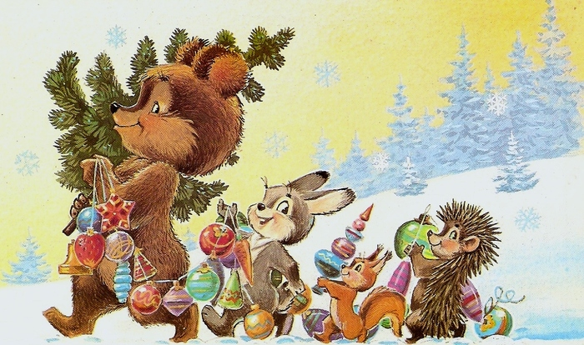

***  
Мама елку украшала,  
Аня маме помогала;  
Подавала ей игрушки:  
Звезды, шарики, хлопушки.

***  
Елка наряжается –  
Праздник приближается.  
Новый год у ворот,  
Ребятишек елка ждет.  
  
***  
Выбрал папа елочку  
Самую пушистую.  
Елочка так пахнет –  
Мама сразу ахнет!

***  
Скоро, скоро Новый год!  
Скоро Дед Мороз придёт.  
Он подарки нам разносит  
И стихи читать нас просит.

***  
Дети водят хоровод,  
Хлопают в ладоши.  
Здравствуй, здравствуй.  
Новый год! Ты такой хороший!  
  
***  
Скоро Дед Мороз придет,  
Нам подарки принесет,  
Яблоки, конфеты,  
Дед Мороз, ну где ты?

***  
Дед Мороз идёт на праздник  
В красной шубе, в валенках,  
Он несёт с собой подарки  
Для детишек маленьких!

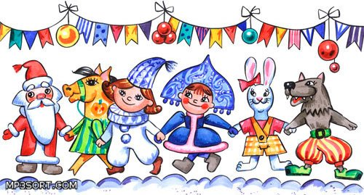

***  
Новый год – карнавал,  
Серпантин - яркий свет,  
Даже взрослым прислал  
Он из детства привет!